**Звіт до лабораторної роботи №7. Виконує роботу Долгіх Дмитрій ФІТ 1-10**

**Тема:** Цикли і списки. Функція range  
**Мета:** набути навичок використання циклів і списків у програмах на мові  
Python.

**Постановка завдання:**

1. **Завдання 1.** Написати програму для табулювання функції 𝑓(𝑥) = 𝑠𝑖𝑛(𝑠𝑖𝑛(𝑥)) + 4𝑥 + |𝑐𝑜𝑠(𝑐𝑜𝑠(𝑥))| у діапазоні [a; b] з кроком h. Використати цикл з параметром.
2. **Завдання 2.** Написати програму для табулювання функції 𝑓(𝑥) = 𝑐𝑜𝑠(𝑐𝑜𝑠(𝑥)) + 0.9𝑒^𝑥 + 0.33 у діапазоні [a; b] з кроком h. Використати цикл з передумовою.
3. **Завдання 3.** Список містить N перших чисел, кратних 22. Написати програму, яка створить новий список з останніх 3 елементів першого списку.

### Хід роботи:

**Завдання 1.** Написати програму для табулювання функції 𝑓(𝑥) = 𝑠𝑖𝑛(𝑠𝑖𝑛(𝑥)) + 4𝑥 + |𝑐𝑜𝑠(𝑐𝑜𝑠(𝑥))| у діапазоні [a; b] з кроком h. Використати цикл з параметром.

1)Введення початкових значень.

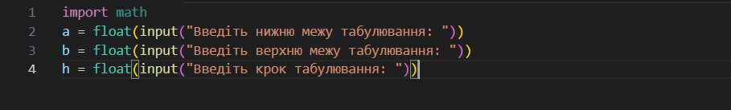

2) Цикл з параметром for.

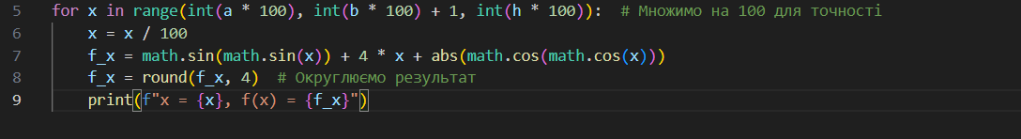

3)Результат виконання.

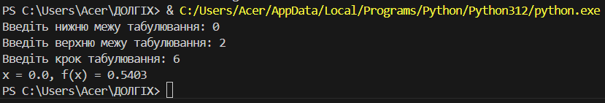

### Завдання 2. Написати програму для табулювання функції 𝑓(𝑥) = 𝑐𝑜𝑠(𝑐𝑜𝑠(𝑥)) + 0.9𝑒^𝑥 + 0.33 у діапазоні [a; b] з кроком h. Використати цикл

1)Введення початкових значень.

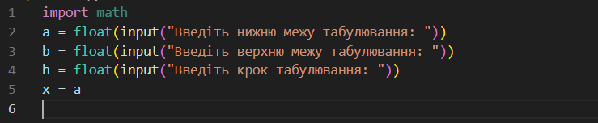

2)Цикл з передумовою while.

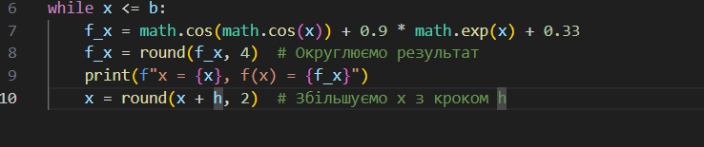

3)Результат виконання.

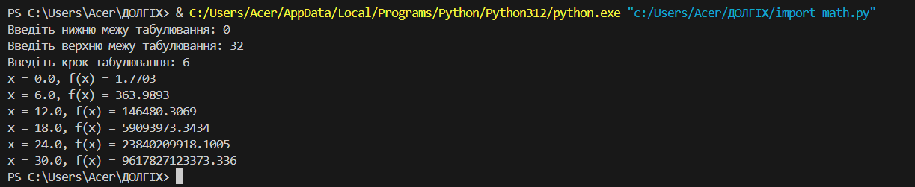

**Завдання 3.** Список містить N перших чисел, кратних 22. Написати програму, яка створить новий список з останніх 3 елементів першого списку.

1)Введення кількості елементів.

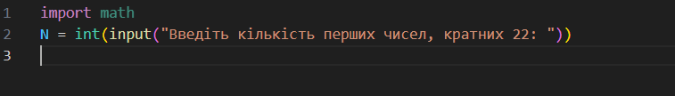

2) Створення першого списку.



3) Створення нового списку з останніх трьох елементів.

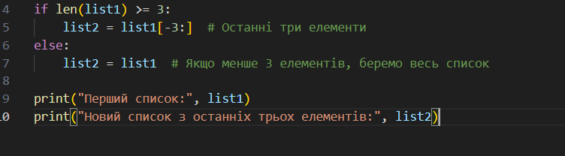

4)Результат виконання.

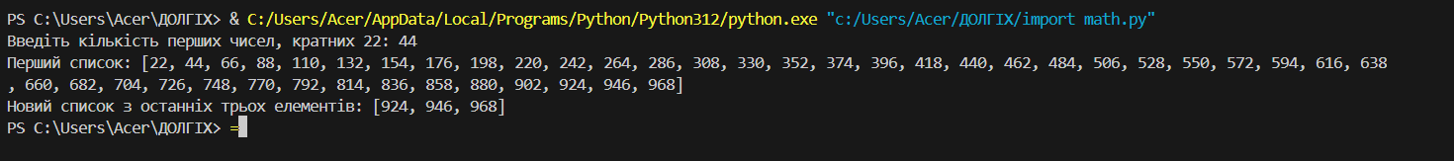

### Висновок:

Під час виконання лабораторної роботи ми ознайомилися з циклами for та while, навчилися використовувати функцію range, а також працювати зі списками у Python. Ми виконали табулювання функцій і розібралися, як ефективно використовувати цикли для обробки даних у списках.